MAX-KLINGER-CHOR de LEIPZIG
ville de BACH

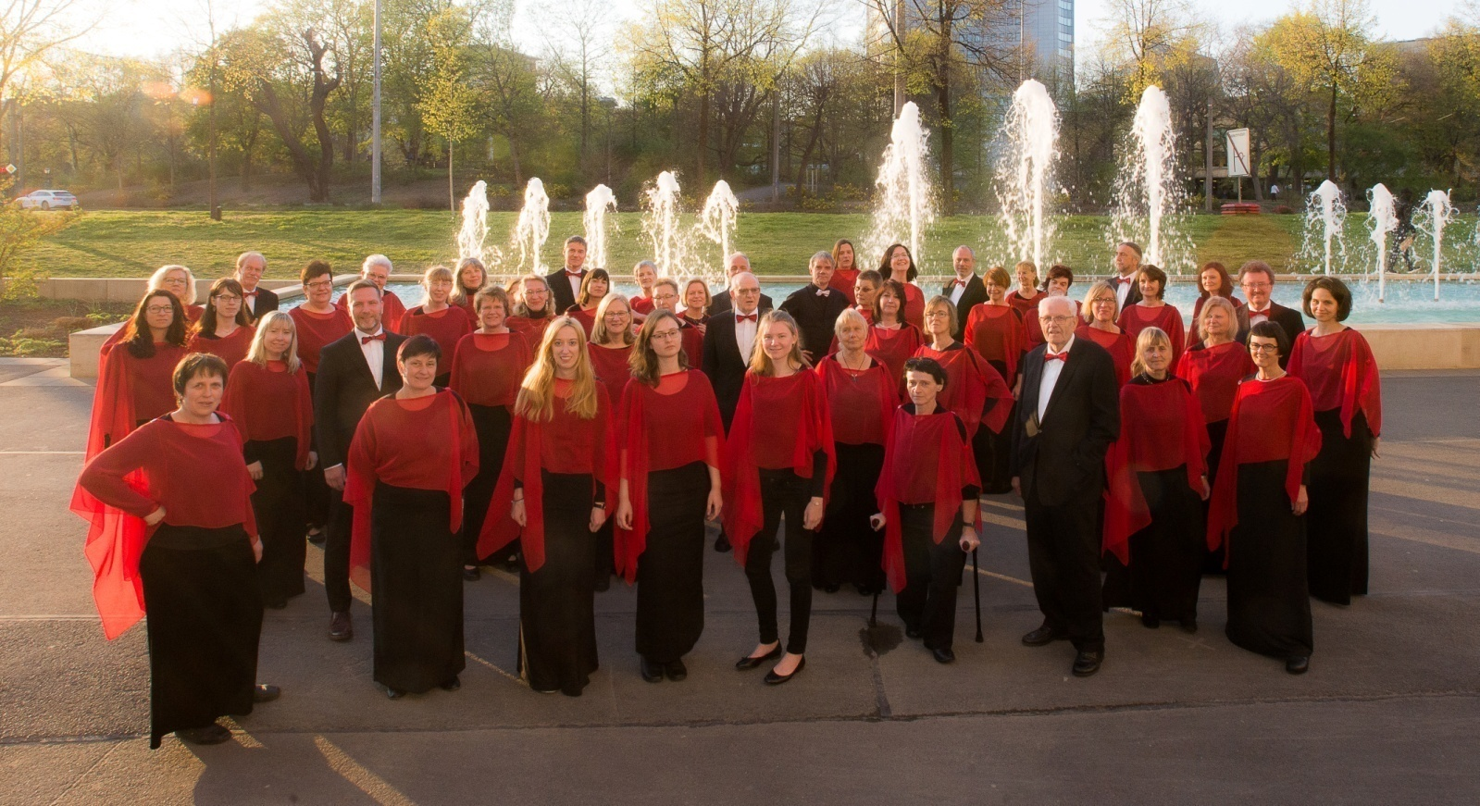
Chef de Chœur : Peter KUBISCH - Soliste : Stephanie KAISER
EGLISE d’ALLEGRE
mercredi 16 octobre – 18 heures
Bach – Rameau – Haydn – Rossini – Schumann
Negro-spirituals – Folklore sud-américain
CONCERT GRATUIT
en l’honneur du 15° anniversaire du jumelage
entre Allègre, Ceaux, Monlet, Vernassal
et Krostitz-près-Leipzig
MUSIQUES SANS FRONTIERES
« Attends-moi, c’est ta fuite qui me rend sourd »
Les artistes de Leipzig le savent bien :
un concert n’a de sens que s’il s’adresse à tous,
parle au cœur et à l’oreille de chacun

Stephanie KAISER - soprano

COMITE de JUMELAGE et AGUMAAA
HAUTE-LOIRE / LEIPZIG

